LAPORAN PROJECT AKHIR

MATA KULIAH : LOGIKA FUZZY

**Judul << KELAYAKAN MENDAPAT BEASISWA DENGAN FIS (JAVASCRIPT) DAN DATABASE>>**

NIM : 201751XXX

NAMA : XXXX

KELAS :

PROGDI : TEKNIK INFORMATIKA

FAKULTAS TEKNIK

DAFTAR ISI :

1. LATAR BELAKANG ………………………………………………………………………………… xx
2. FUZZY DENGAN GUI MATLAB …………………………………………………………………… xx
3. FUZZY DENGAN JAVASCRIPT ………………………………………………………………….. xx
4. FUZZY DATABASE ………………………………………………………………………………. xx

# LATAR BELAKANG

Kasus :

Badan Administrasi Kemahasiswaan Universitas Kudus akan membuat sistem untuk mengeluarkan peraturan kelayakan mendapat beasiswa………….

……………………………………………………………………………………………………………………………………………………………………………………………..

Penyelesaian :

Dengan menggunakan logika fuzzy masalah yang dialami dapat diselesaikan mudah. Yang dibutuhkan untuk penyelesaian masalah tersebut adalah :

* Variabel : IPK , Gaji dan Kelayakan
* Himpunan : IPK (Buruk, Sedang, Cukup), Gaji (Kecil, Sedang, Besar), Kelayakan (Rendah, Tinggi)

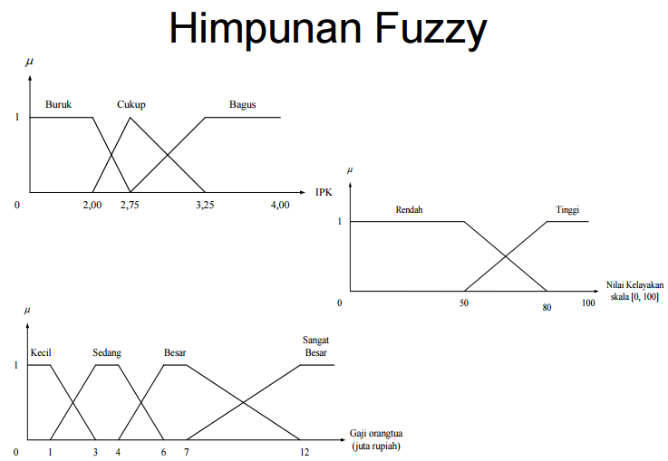

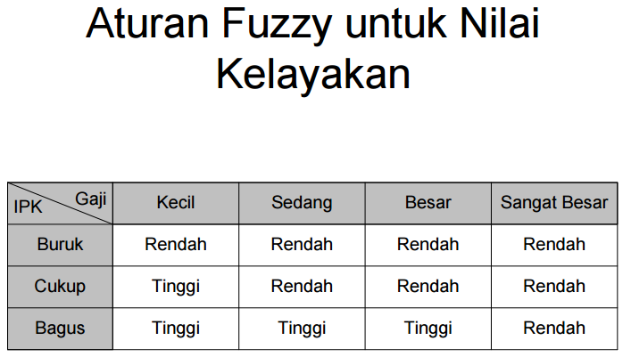

# FUZZY DENGAN GUI MATLAB

Pada Bab ini masalah BAAK diselesaikan Fuzzy Inferensi Sistem dengan metode Sugeno/Mamdani. GUI ini dimaksudkan untuk memudahkan user menggunakan sistem fuzzy.

Langkah2 metode Sugeno Adalah :

1. Fuzzyfikasi

…………………………xxxxx

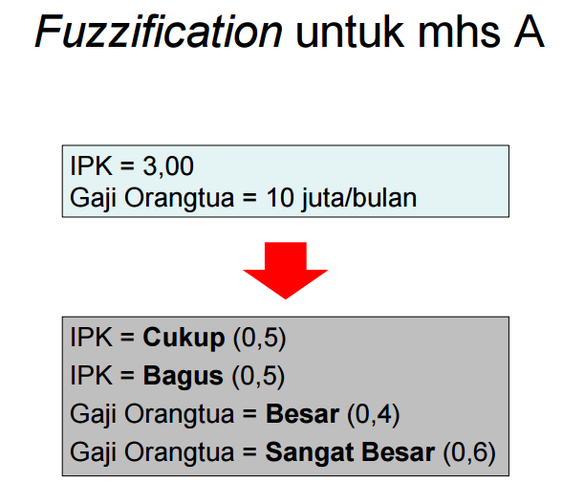

1. Kaidah Fuzzy

………………………. Zzzzzz

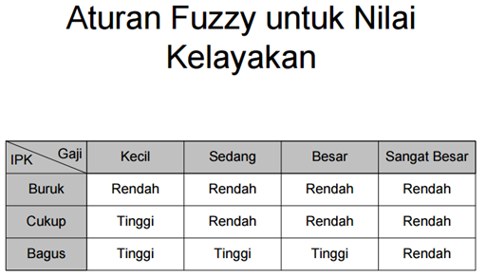

1. Implikasi

……………………… xxxxx

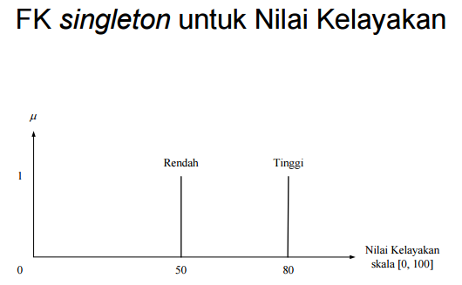

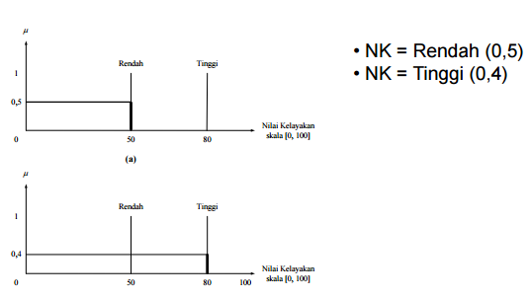

1. Agregasi

…………………. Yyyyy

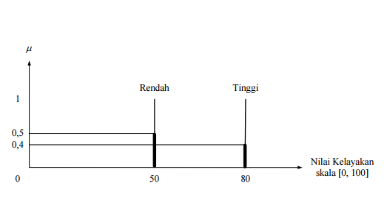

1. Defuzzyfikasi (Pengujian)

……………………………..

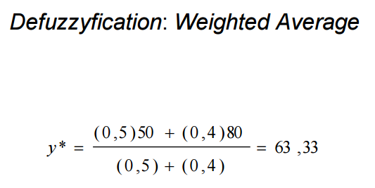

# Fuzzy dengan JavaScript

Sistem yang dibangun menggunakan javascript dan juga boostrap untuk mempercantik tampilan agar user friendly.

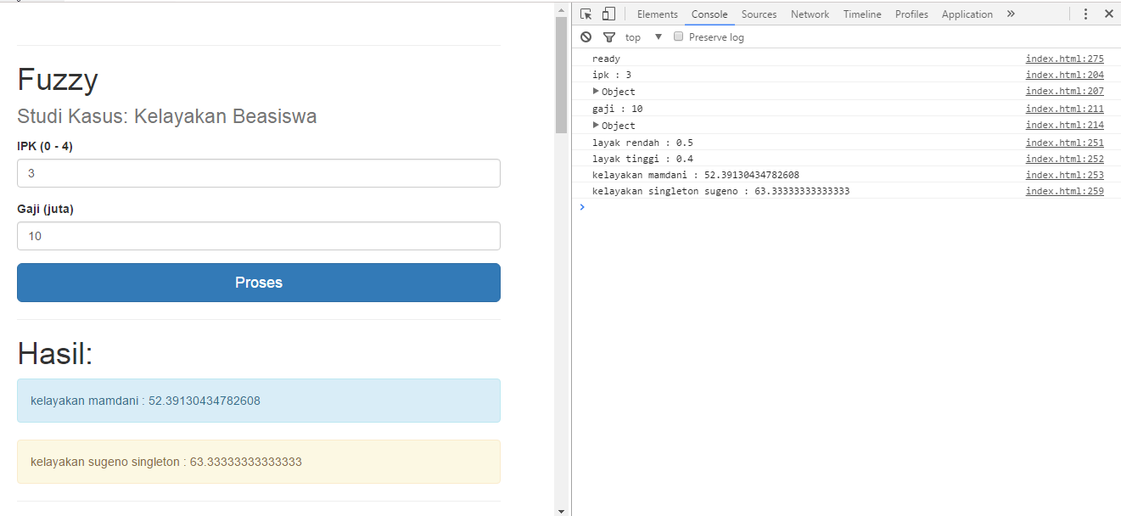

Gambar Hasil FIS dan console

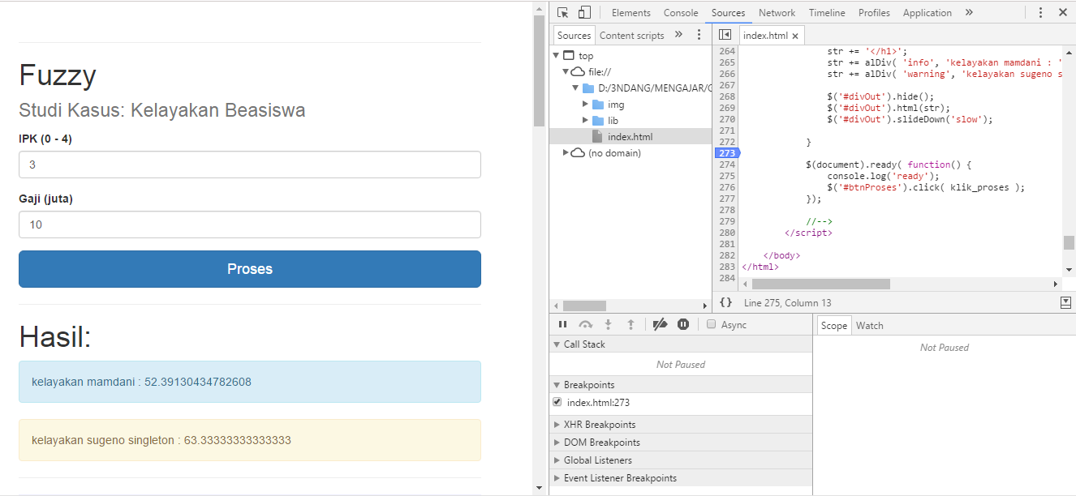

Gambar Hasil FIS dengan Source

# FUZZY DATABASE

Fuzzy database adalah xxxxxx……………………………….

Cara membangun fuzzy database

1. Membuat tabel :

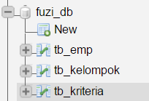

* 1. Tabel emp

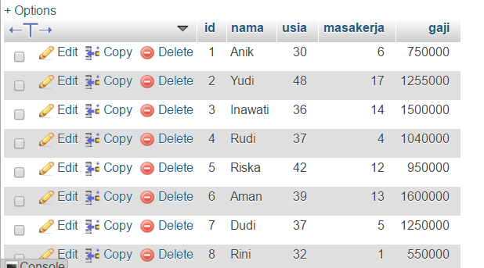

* 1. Tabel kelompok

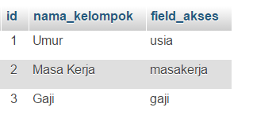

* 1. Tabel Kriteria

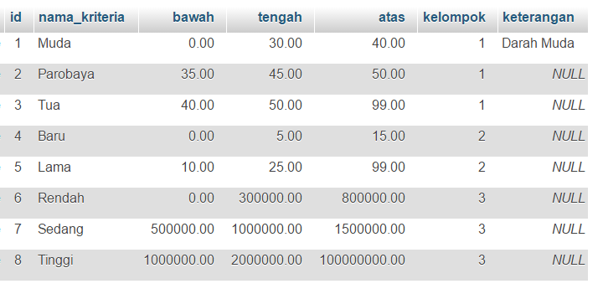

1. Hasil Query

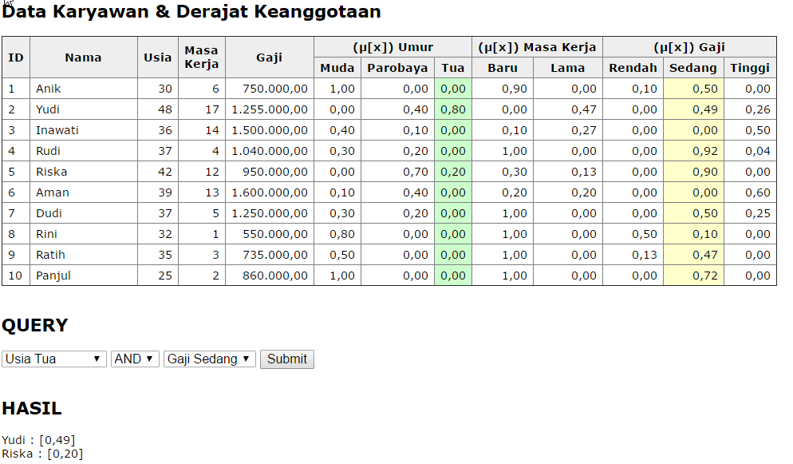

Query : Menampilkan nama-nama dengan kriteria Usia Tua dan Gaji Sedang.